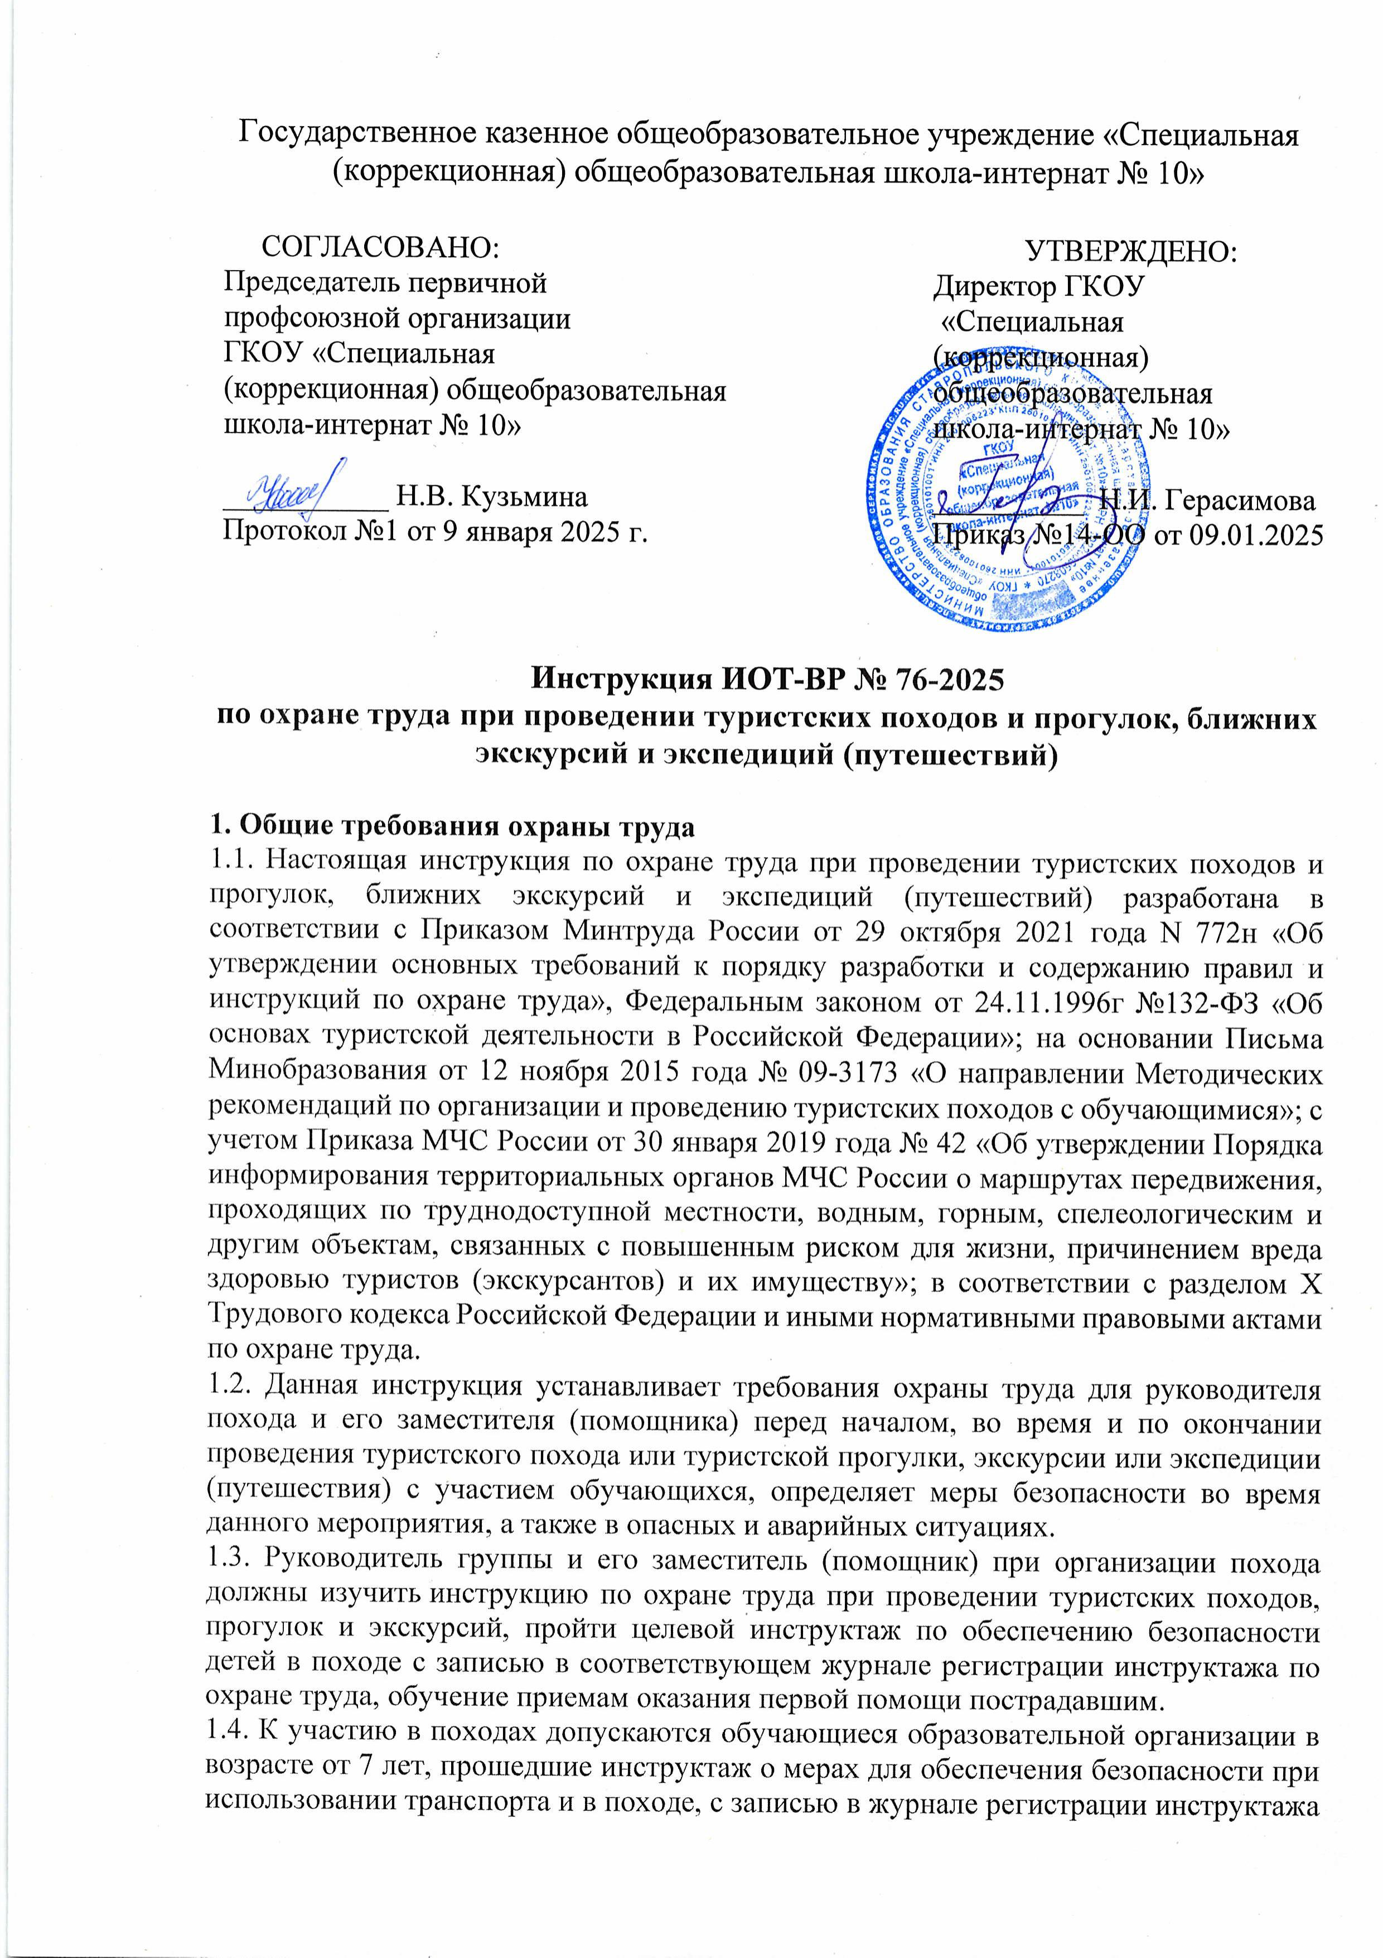

при туристических походах, медицинский осмотр и не имеющие каких-либо противопоказаний по состоянию здоровья, обладающие необходимым опытом и осуществляющие подготовку и организацию похода.

1.5. При проведении туристских походов и прогулок, ближних экскурсий и экспедиций возможно воздействие на руководителя похода и его заместителя следующих опасных и (или) вредных факторов, отсутствуют:

1.6. Перечень профессиональных рисков и опасностей при проведении походов на руководителя группы и заместителя следующих опасных факторов:

* ухудшение общего состояния организма вследствие переутомления, связанного с продолжительностью туристического похода;
* травмирование вследствие движения в неудобной одежде и обуви, при неправильно подобранном снаряжении;
* травмирование при движении по каменистой местности или местности, имеющей экстремальный рельеф, вследствие падения при движении по краю рва, обрыва;
* падение в водоем при небезопасном нахождении вблизи него;
* солнечный (тепловой) удар, переохлаждение;
* укусы животных, пресмыкающихся, насекомых;
* пищевые отравления ядовитыми растениями, ягодами, грибами;
* пищевые отравления некачественными или хранившимися без соблюдения норм хранения продуктами питания;
* заражение различными кишечными инфекциями при употреблении воды из открытых непроверенных источников;
* травмирование вследствие резкого торможения, ДТП при передвижении к месту начала похода в транспорте;
* наезд проходящего транспортного средства при выходе на проезжую часть дороги;
* стихийные бедствия.

1.7. Руководитель похода и его заместитель в целях соблюдения требований охраны труда обязаны:

* обеспечивать режим соблюдения детьми правил безопасного поведения во время похода;
* выполнять требования охраны труда, инструкцию по охране жизни и здоровья детей;
* заботиться о личной безопасности и личном здоровье, а также о безопасности детей во время похода;
* соблюдать правила личной гигиены;
* знать требования безопасности при нахождении на природе;
* знать порядок действий при возникновении пожара, опасных природных явлений или иной чрезвычайной ситуации;
* знать правила дорожного движения в части, касающейся пешеходов;
* знать требования безопасности при передвижении в транспорте;
* соблюдать режим похода, время отдыха;
* уметь оказывать первую помощь пострадавшему.

1.8. Руководитель похода и его заместитель несут ответственность за жизнь, здоровье обучающихся и безопасное проведение похода, за выполнение плана мероприятия, содержание образовательной, оздоровительной, воспитательной и познавательной работы, правил пожарной безопасности, охраны природы, памятников истории и культуры.

1.9. Запрещается выход в туристский поход, находясь в состоянии алкогольного опьянения либо в состоянии, вызванном потреблением наркотических средств, психотропных, токсических или других одурманивающих веществ, а также распивать спиртные напитки, употреблять наркотические средства, психотропные, токсические или другие одурманивающие вещества во время проведения похода.

1.10. При возникновении чрезвычайных ситуаций и происшествий на маршрутах или во время проведения похода руководителю группы необходимо известить руководителя образовательной организации.

1.11. В целях соблюдения правил личной гигиены и эпидемиологических норм в туристическом походе и прогулке необходимо:

* мыть руки с мылом после соприкосновения с загрязненными предметами, перед приемом пищи;
* не пить воду из открытых источников;
* не пробовать на вкус грибы, незнакомые ягоды, плоды, растения;
* не брать в руки птиц;
* соблюдать требования СП 2.4.3648-20, СанПиН 1.2.3685-21.

1.12. Запрещается выход в туристский поход, находясь в состоянии алкогольного опьянения либо в состоянии, вызванном потреблением наркотических средств, психотропных, токсических или других одурманивающих веществ, а также распивать спиртные напитки, употреблять наркотические средства, психотропные, токсические или другие одурманивающие вещества во время проведения похода.

1.13. Руководитель похода и его заместитель (помощник), допустившие нарушение или невыполнение требований настоящей инструкции, могут быть привлечены к дисциплинарной ответственности и прохождению внеочередной проверки знаний требований охраны труда, а в зависимости от последствий - и к уголовной; если нарушение повлекло материальный ущерб - к материальной ответственности в установленном порядке.

**2. Требования охраны труда перед началом похода**

2.1. Туристский поход планируется заранее и согласовывается администрацией образовательной организации, маршрут и объекты посещения выбираются безопасные для жизни и здоровья детей.

2.2. В качестве организаторов походов с обучающимися могут выступать:

* организации, осуществляющие образовательную деятельность;
* организации, оказывающие услуги в области туризма (туристские фирмы, спортивные клубы и т.д.), с которыми администрация образовательной организации заключает договор с наличием требований к квалификации инструкторов (гидов-проводников), проводящих поход с обучающимися.

2.3. Туристские походы организуются с учетом возраста и интересов, интеллектуальной, физической и технической подготовленности и состояния здоровья детей.

2.4. На этапе организации похода руководителю группы необходимо:

* разработать маршрут и график похода, план краеведческой, общественно полезной работы и других мероприятий, проводимых группой на маршруте;
* ознакомиться с условиями похода, определить все находящиеся на пути медицинские организации и отделения связи, органы МЧС и МВД, изучить сложные участки маршрута и наметить способы их преодоления, при необходимости получить консультацию у опытных туристов и краеведов;
* ознакомиться с информацией о состоянии здоровья каждого из предполагаемых участников похода.

2.5. Для оформления выхода в поход руководителю группы предоставить руководителю образовательной организации следующие документы:

* маршрутный лист туристской группы;
* письменное разрешение родителей (законных представителей), с указанием особенностей детей, которые необходимо учесть в походе;
* медицинский допуск на участие в походе продолжительностью свыше трёх дней, при этом обучающимся, допущенным к занятиям физической культурой по основной группе без ограничений, медицинский допуск для участия в походе продолжительностью до 3 дней не требуется;
* для проведения однодневных туристских прогулок, ближних экскурсий, практических занятий на местности, включенных в утвержденные образовательные программы, оформление вышеуказанных документов не требуется.

2.6. Получить приказ от руководителя образовательной организации о проведении туристского мероприятия с указанием планируемого маршрута, сроков проведения, состава туристской группы.

2.7. При необходимости администрацией образовательной организации может быть принято решение об информировании о времени и маршруте похода (по телефону, электронной почте) подразделения МЧС, организации, ответственной за развитие детского туризма в субъектах Российской Федерации и муниципальных образованиях. 2.8. В случае маршрутов, проходящих по труднодоступной местности, водным, горным, спелеологическим и другим объектам, связанных с повышенным риском для жизни, причинением вреда здоровью туристов и их имуществу проинформировать территориальный орган МЧС России в субъекте Российской Федерации не позднее чем за 10 рабочих дней до начала путешествия, похода, экскурсии, туристского слета и иного мероприятия, связанного с активными видами туризма.

2.9. Руководителю похода и заместителю (помощнику) пройти целевой инструктаж по обеспечению безопасности обучающихся в походе с записью в журнале регистрации инструктажа по охране труда.

2.10. Руководителю группы провести инструктаж с обучающимися о мерах для обеспечения безопасности при использовании транспорта и в походе с учетом специфики вида туристского путешествия (маршрута) или экскурсии (прогулки), о чем производится запись в "Журнале регистрации инструктажа". Инструктаж должен включать правила дорожной безопасности и поведения в транспорте, правила охраны природы, памятников истории и культуры, правила безопасного поведения на природе и оказания первой помощи, требования пожарной безопасности и санитарно-гигиенических норм.

2.11. Ознакомить учащихся с обычаями, традициями и правилами поведения коренных жителей мест, по которым предстоит передвижение.

2.12. Организовать подготовку и подбор необходимого снаряжения в соответствии с рекомендуемым перечнем туристского снаряжения общеобразовательной организации (Приложение 9 Методических рекомендаций по организации и проведению туристских походов с обучающимися), продуктов питания и питьевой воды, выявить возможность пополнения запасов продуктов и питьевой воды на маршруте.

2.13. Подготовить аптечку первой помощи с необходимыми медикаментами и перевязочными материалами, сигнальные средства, картографический материал, средства навигации.

2.14. Вовремя явиться к месту отправления в удобной одежде и обуви, соответствующей сезону и погоде.

2.15. Осуществить проверку наличия средств связи, применение которых обеспечит организацию связи с учетом особенностей маршрута передвижения, уровня их зарядки, наличия заряженных запасных элементов питания.

2.16. Проверить перед выходом группы на маршрут наличие и соответствующее погодным условиям состояние экипировки участников туристского похода (экспедиции), экскурсии или туристской прогулки, личное и групповое снаряжение, инвентарь.

2.17. Проверить правильность подгонки одежды, обуви и туристического снаряжения. 2.18. Перед началом похода сделать первую перекличку и отметить всех присутствующих детей по списку.

2.19. В случае неявки ребенка или иного лица, включенного в список, сведения о нем необходимо вычеркнуть из списка, после чего заверить список, содержащий корректировки, подписью руководителя похода.

2.20. Перед началом туристского похода (не ранее чем за сутки), проходящего по труднодоступной местности, водным, горным, спелеологическим и другим объектам, связанного с повышенным риском для жизни, причинением вреда здоровью туристов и их имуществу, дополнительно по телефону проинформировать территориальный орган МЧС России в субъекте Российской Федерации о предстоящем начале туристского мероприятия.

2.21. Не приступать к проведению туристского мероприятия в случае обнаружения несоответствия оборудования, снаряжения установленным требованиям, при невозможности выполнения указанных подготовительных действий, а также при отсутствии у обучающихся необходимых медицинских заключений и навыков.

**3. Требования охраны труда во время туристического похода**

3.1. В походе руководствоваться нормативными и правовыми актами, регламентирующими безопасное проведение туристских мероприятий с обучающимися.

3.2. Не допускать доставку детей к месту похода в не предназначенных для перевозки детей автотранспортных средствах.

3.3. Во время поездки в транспорте соблюдать правила безопасного поведения, порядок в салоне, не захламлять вещами проход и выходы, не отвлекать водителя от управления во время движения, не допускать во время движения действий детей, которые потенциально способны привести к несчастному случаю (вставание с места, хождение, сидение в не предназначенных для поездки позах, высовывание рук из окон и т.д.).

3.4. По прибытии к месту начала похода пешком и (или) на транспорте провести вторую перекличку детей и отметку присутствующих.

3.5. Соблюдать утвержденный маршрут туристского похода и график движения, график контрольной связи.

3.6. Осуществлять отметки в маршрутном листе о прохождении маршрута.

3.7. Руководитель похода и его заместитель (помощник) должны вести постоянное наблюдение за детьми, участвующими в туристическом походе.

3.8. Контролировать состояние детей во время похода, темп движения, соблюдение питьевого режима, осуществлять привалы, периодический отдых, оказывать помощь детям.

3.9. Во время похода поддерживать дисциплину, контролировать соблюдение детьми установленного порядка проведения туристического похода, правил безопасного поведения и культуры поведения, а также правил личной гигиены при употреблении пищи.

3.10. Контролировать соблюдение детьми бережного отношения к природе, памятникам истории и культуры, к личному и групповому имуществу.

3.11. В походе сохранять окружающую среду, не нарушать обычаи, традиции коренных жителей, уважительно относиться к местным жителям.

3.12. Не разрешать детям уходить с группы, двигаться разными тропами, дорогами и маршрутами. Не оставлять обучающихся одних.

3.13. Во время передвижения быть внимательным и контролировать изменение окружающей обстановки.

3.14. В туристическом походе запрещено:

* нарушать или изменять маршрут движения;
* разводить костры в не предназначенных (не оборудованных) для этого местах;
* пить воду из водоемов;
* передвигаться без обуви;
* пробовать на вкус грибы, незнакомые ягоды, плоды, растения;
* притрагиваться к колючим и жалящим растениям и кустарникам;
* брать в руки животных, птиц;
* подходить к крупным животным и птицам;
* засовывать руки в норы, разрушать муравейники, гнезда;
* ломать ветки, срывать растения, занесенные в Красную книгу;
* оставлять после себя мусор;
* ходить по краю обрывов, склонов и оврагов.
* купаться в не предназначенных для этого и непроверенных водоемах.

3.15. Соблюдать настоящую инструкцию по охране труда при проведении походов, туристических экскурсий и прогулок, а также правила личной гигиены, действующие Правила противопожарного режима в Российской Федерации.

3.16. Принимать необходимые меры предосторожности в случае опасных природных явлений и (или) природных катастроф.

3.17. Перед отправлением в обратный путь проверить наличие детей по списку.

**4. Требования охраны труда в аварийных ситуациях**

4.1. Перечень основных возможных аварий и аварийных ситуаций при проведении похода, причины их вызывающие:

* лесной пожар, опасные природные, техногенные явления и другие чрезвычайные ситуации и происшествия;
* плохое самочувствие, внезапное заболевание, получение травмы участником похода (прогулки, экскурсии), включая укусы животных и насекомых, отравление.

4.2. Немедленно известить прямого руководителя:

* о любой ситуации, угрожающей жизни и здоровью сопровождающих и детей;
* о каждом произошедшем несчастном случае;
* об ухудшении состояния своего здоровья, в том числе о проявлении признаков острого профессионального заболевания (отравления).

4.3. Принимать необходимые меры, направленные на обеспечение безопасности участников туристского похода, вплоть до изменения маршрута в сторону упрощения или прекращения похода в связи с возникшими опасными природными, техногенными явлениями и другими обстоятельствами, а также в случае необходимости оказания помощи пострадавшему или заболевшему участнику похода.

4.4. При плохом самочувствии, внезапном заболевании, получении травмы ребенком, включая укусы животными и насекомыми, отравлении необходимо оказать пострадавшему первую помощь, воспользовавшись аптечкой первой помощи. Принимать срочные меры по доставке травмированных или заболевших участников похода в ближайшее медицинское учреждение, информировать родителей ребёнка и образовательную организацию, проводящую данный поход.

4.5. Организовывать в случае необходимости оперативную помощь другой туристской группе, находящейся в данном районе (по возможности).

4.6. При возникновении чрезвычайных ситуаций и происшествий на маршрутах или во время проведения похода руководителю группы незамедлительно сообщить в поисково-спасательный отряд, спасательные, специализированные службы МЧС, руководителю образовательной организации.

4.7. При лесном пожаре, возникновении иных опасных ситуаций, способных нанести вред здоровью обучающимся, руководитель похода должен немедленно принять необходимые меры предосторожности и вывести детей из опасной зоны.

4.8. В случае нарушения группой на маршруте контрольных сроков оповещения администрация организации, проводящей поход, обязана незамедлительно связаться с подразделением МЧС Российской Федерации с целью выяснения местонахождения группы и оказания ей необходимой помощи.

**5. Требования охраны труда по окончании похода**

5.1. По прибытии при выходе из транспорта напомнить детям, чтобы проверили и не забыли в салоне свои вещи (одежду, мобильные телефоны, туристическое снаряжение и пр.).

5.2. Удостовериться в хорошем самочувствии детей.

5.3. Еще раз сверить количество детей со списком.

5.4. Руководителю похода довести до сведения администрации образовательной организации информацию о возвращении детей с туристского мероприятия.

5.5. По окончании похода, проходившего по труднодоступной местности, водным, горным, спелеологическим и другим объектам, связанного с повышенным риском для жизни, причинением вреда здоровью туристов и их имуществу, информировать территориальный орган МЧС России о возвращении группы с маршрута в срок.

5.6. Подвести итоги похода, отметить положительные и отрицательные стороны поведения детей.

5.7. Довести обучающихся до образовательной организации, передать родителям (законным представителям) в установленном порядке.

Инструкцию разработал:

специалист по охране труда __________ / Лагунова Е.А.

С инструкцией ознакомлен (а)

Лист ознакомления с инструкцией ИОТ-ВР № 76-2025

при проведении туристских походов и прогулок, ближних экскурсий и экспедиций (путешествий), утвержденной приказом №14-ОО от 09.01.2025 ГКОУ «Специальная (коррекционная) общеобразовательная школа-интернат № 10»

|  |  |  |  |  |
| --- | --- | --- | --- | --- |
| №  п/п | Ф.И.О. | Должность | Подпись | Дата |
|  |  |  |  |  |
|  |  |  |  |  |
|  |  |  |  |  |
|  |  |  |  |  |
|  |  |  |  |  |
|  |  |  |  |  |
|  |  |  |  |  |
|  |  |  |  |  |
|  |  |  |  |  |
|  |  |  |  |  |
|  |  |  |  |  |
|  |  |  |  |  |
|  |  |  |  |  |
|  |  |  |  |  |
|  |  |  |  |  |
|  |  |  |  |  |
|  |  |  |  |  |
|  |  |  |  |  |
|  |  |  |  |  |
|  |  |  |  |  |
|  |  |  |  |  |
|  |  |  |  |  |
|  |  |  |  |  |
|  |  |  |  |  |
|  |  |  |  |  |
|  |  |  |  |  |
|  |  |  |  |  |
|  |  |  |  |  |
|  |  |  |  |  |
|  |  |  |  |  |
|  |  |  |  |  |
|  |  |  |  |  |
|  |  |  |  |  |
|  |  |  |  |  |
|  |  |  |  |  |
|  |  |  |  |  |
|  |  |  |  |  |
|  |  |  |  |  |
|  |  |  |  |  |
|  |  |  |  |  |
|  |  |  |  |  |
|  |  |  |  |  |
|  |  |  |  |  |
|  |  |  |  |  |
|  |  |  |  |  |